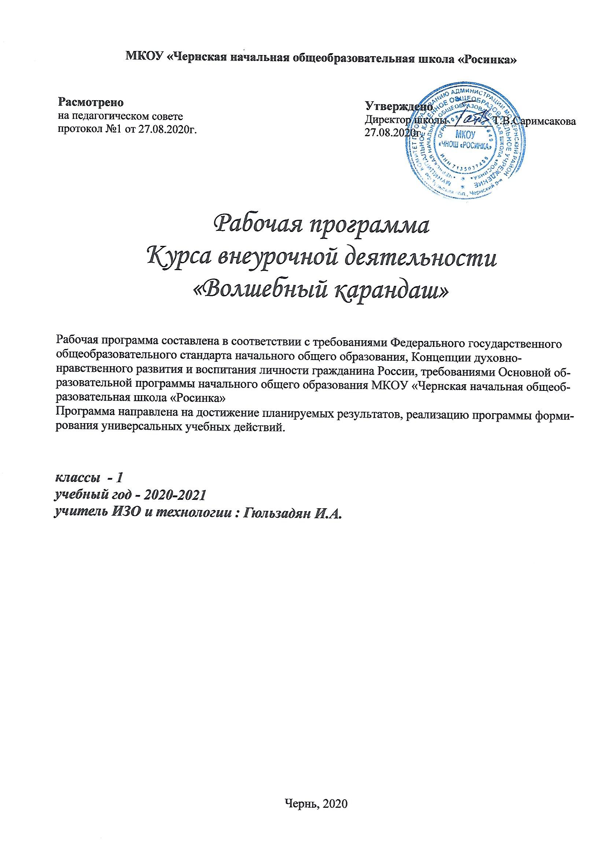

Личностные, метапредметные и предметные результаты освоения курса

В результате изучения курса «Волшебный карандаш» в начальной школе должны быть достигнуты определенные результаты.
Личностные результаты отражаются в индивидуальных качественных свойствах учащихся, которые они должны приобрести в процессе освоения программы по курсу «Волшебный карандаш»:
- чувство гордости за культуру и искусство Родины, своего народа;
- уважительное отношение к культуре и искусству других народов нашей страны и мира в целом;
- понимание особой роли культуры и искусства в жизни общества и каждого отдельного человека;
- сформированность эстетических чувств, художественно-творческого мышления, наблюдательности и фантазии;
- сформированность эстетических потребностей — потребностей в общении с искусством, природой, потребностей в творческом отношении к окружающему миру, потребностей в самостоятельной практической творческой деятельности;
- овладение навыками коллективной деятельности в процессе совместной творческой работы в команде одноклассников под руководством учителя;
- умение сотрудничать с товарищами в процессе совместной деятельности, соотносить свою часть работы с общим замыслом;
- умение обсуждать и анализировать собственную художественную деятельность и работу одноклассников с позиций творческих задач данной темы, с точки зрения содержания и средств его выражения.

Метапредметные результаты характеризуют уровень сформированности универсальных способностей учащихся, проявляющихся в познавательной и практической творческой деятельности:
- овладение умением творческого видения с позиций художника, т.е. умением сравнивать, анализировать, выделять главное, обобщать;
- овладение умением вести диалог, распределять функции и роли в процессе выполнения коллективной творческой работы;
- использование средств информационных технологий для решения различных учебно-творческих задач в процессе поиска дополнительного изобразительного материала;
- умение планировать и грамотно осуществлять учебные действия в соответствии с поставленной задачей, находить варианты решения различных художественно-творческих задач;
- умение рационально строить самостоятельную творческую деятельность, умение организовать место занятий;
- осознанное стремление к освоению новых знаний и умений, к достижению более высоких и оригинальных творческих результатов.

Предметные результаты характеризуют опыт учащихся в художественно-творческой деятельности, который приобретается и закрепляется в процессе освоения курса «Волшебный карандаш»:
- знание видов художественной деятельности: изобразительной (живопись, графика, скульптура), конструктивной (дизайн и архитектура), декоративной (народные и прикладные виды искусства);
- знание основных видов и жанров пространственно-визуальных искусств;
- понимание образной природы искусства;
- эстетическая оценка явлений природы, событий окружающего мира;
- применение художественных умений, знаний и представлений в процессе выполнения художественно-творческих работ;
- способность узнавать, воспринимать, описывать и эмоционально оценивать несколько великих произведений русского и мирового искусства;
- умение обсуждать и анализировать произведения искусства, выражая суждения о содержании, сюжетах и выразительных средствах;
- усвоение названий ведущих художественных музеев России и художественных музеев своего региона;
- умение видеть проявления визуально-пространственных искусств в окружающей жизни: в доме, на улице, в театре, на празднике;
- способность использовать в художественно-творческой деятельности различные художественные материалы и художественные техники;
- способность передавать в художественно-творческой деятельности характер, эмоциональные состояния и свое отношение к природе, человеку, обществу;
- умение компоновать на плоскости листа и в объеме задуманный художественный образ;
- освоение умений применять в художественно—творческой деятельности основ цветоведения, основ графической грамоты;
- умение характеризовать и эстетически оценивать разнообразие и красоту природы различных регионов нашей страны;
- умение рассуждать о многообразии представлений о красоте у народов мира, способности человека в самых разных природных условиях создавать свою самобытную художественную культуру;
- изображение в творческих работах особенностей художественной культуры разных (знакомых по урокам) народов, передача особенностей понимания ими красоты природы, человека, народных традиций;
- умение узнавать и называть, к каким художественным культурам относятся предлагаемые (знакомые по урокам) произведения изобразительного искусства и традиционной культуры;
- способность эстетически, эмоционально воспринимать красоту городов, сохранивших исторический облик, — свидетелей нашей истории;
- умение объяснять значение памятников и архитектурной среды древнего зодчества для современного общества;
- выражение в изобразительной деятельности своего отношения к архитектурным и историческим ансамблям древнерусских городов;
- умение приводить примеры произведений искусства, выражающих красоту мудрости и богатой духовной жизни, красоту внутреннего мира человека.

Формы и виды контроля
Контроль осуществляется как тематический, так и итоговый. Проводится в форме проектных работ (групповая, тематическая…)
Измерителями достижений являются результаты участия в конкурсах школьного уровня степень продвижения результатов каждого
обучающегося индивидуально и отражается в его портфолио.
Подведение итогов осуществляется в процессе школьных соревнований, в период проведения школьной спартакиады.
Формы и методы работы:
Формы:
Одно из главных условий успеха обучения и развития творчества обучающихся – это индивидуальный подход к каждому ребенку.
Важен и принцип обучения и воспитания в коллективе. Он предполагает сочетание коллективных, групповых, индивидуальных форм организации на занятиях. Коллективные задания вводятся в программу с целью формирования опыта общения и чувства коллективизма. Результаты коллективного художественного труда обучающихся находят применение в оформлении кабинетов, мероприятий, коридоров. Кроме того, выполненные на занятиях художественные работы используются как подарки для родных, друзей, ветеранов войны и труда. Общественное положение результатов художественной деятельности школьников имеет большое значение в воспитательном процессе.
Основные методы и технологии: Для качественного развития творческой деятельности юных художников программой предусмотрено:

• Предоставление обучающемуся свободы в выборе деятельности, в выборе способов работы, в выборе тем.
• Система постоянно усложняющихся заданий с разными вариантами сложности позволяет овладевать приемами творческой работы
всеми обучающимися.
• В каждом задании предусматривается исполнительский и творческий компонент.
• Создание увлекательной, но не развлекательной атмосферы занятий. Наряду с элементами творчества необходимы трудовые
усилия.
•Создание ситуации успеха, чувства удовлетворения от процесса деятельности.

Объекты творчества обучающихся имеют значимость для них самих и для общества.
Обучающимся предоставляется возможность выбора художественной формы, художественных средств выразительности. Они приобретают опыт художественной деятельности в графике, живописи. В любом деле нужна «золотая середина». Если развивать у ребенка только фантазию или учить только копировать, не связывая эти задания с грамотным выполнением работы, значит, в конце концов, загнать ученика в тупик. Поэтому, традиционно совмещаются правила рисования с элементами фантазии.
Теоретические знания по всем разделам программы даются на самых первых занятиях, а затем закрепляются в практической работе. Практические занятия и развитие художественного восприятия представлены в программе в их содержательном единстве. Применяются такие методы, как репродуктивный (воспроизводящий); иллюстративный (объяснение сопровождается демонстрацией наглядного материала); проблемный (педагог ставит проблему и вместе с детьми ищет пути её решения); эвристический (проблема формулируется детьми, ими и предлагаются способы её решения).

Среди методов такие, как беседа, объяснение, лекция, игра, конкурсы, выставки, праздники, эксперименты, а также групповые, комбинированные, чисто практические занятия. Некоторые занятия проходят в форме самостоятельной работы (постановки натюрмортов, пленэры), где стимулируется самостоятельное творчество. К самостоятельным относятся также итоговые работы по результатам прохождения каждого блока, полугодия и года.

В начале каждого занятия несколько минут отведено теоретической беседе, завершается
занятие просмотром работ и их обсуждением.

В период обучения происходит постепенное усложнение материала. Широко применяются занятия по методике, мастер-классы, когда педагог вместе с обучающимися выполняет живописную работу, последовательно комментируя все стадии ее выполнения, задавая наводящие и контрольные вопросы по ходу выполнения работы, находя ученические ошибки и подсказывая пути их исправления. Наглядность является самым прямым путём обучения в любой области, а особенно в изобразительном искусстве.

Содержание курса (1 класс – 33 часа).

Тема 1. «Знакомство с королевой кисточкой».
Введение в курс занятий. Условия безопасной работы. Организация рабочего места.

Тема 2. «Что могут краски».
Изобразительные свойства акварели. Основные цвета. Смешение красок. Рассказывание сказки о красках с практическим показом.

Тема 3. «Радуга над лужайкой».
Знакомство со спектром. Рассказ о природном явлении радуге, показ рисования радуги.

Тема 4. «Разноцветные шарики».
Акварель. Отработка приема рисования кругов в разных направлениях. Плавное движение. Раскрасить приемом «размыть пятно».

Тема 5«Тепло – холодно». Знакомство с теплыми и холодными цветами. Умение выполнять рисунок только в теплых или только в холодных цветах.

Тема 6. «Белое и черное». Знакомство с белой и черной красками. Свойства белой и черной красок: белый цвет осветляет все цвета, а черный затемняет.

Тема 7. «Живопись».Знакомство с различными видами красок и кистей для рисования.

Тема 8. «Жанры». Знакомство с жанрами изобразительного искусства. Заочная экскурсия по Третьяковской галерее.

Тема 9. «Пейзаж».Знакомство с жанром пейзажа. Умение рисовать пейзаж и отличать его от других жанров изобразительного искусства.

Тема 10. . Беседа на тему «Осень» с использованием иллюстрированного материала..
Восприятие художественных произведений.

Тема 11. . «Осень. Листопад».
Работа с акварелью. Смешение теплых цветов. Отработка приема: примакивание кисти боком.

Тема 12. «Грустный дождик». Образ дождя.
Беседа о передаче чувств через иллюстративный материал. Смешение цветов, передача настроения.

Тема 13. «Узоры снежинок».
Ритм. Орнамент в круге. Отработка приема: смешение цвета с белилами.

Тема 14. «Ёлочка-красавица».
Рисование елей. Творческая работа. Свободный выбор материала.

Тема 15. «Портрет Снегурочки».
Пропорции человеческого лица. Холодные цвета. Работа с ограниченной палитрой.

Тема 16. «В гостях у Деда Мороза».
Рисование впечатлений от новогодних праздников. Фигура человека в одежде. Контраст теплых и холодных цветов.

Тема 17. «Экскурсия в зимний парк».
Экскурсия. Умение видеть прекрасное, любить родную природу.

Тема 18. «Зимний лес». Характер деревьев.
Практическое занятие. Беседа по иллюстрациям. Изобразительные свойства гуаши.

Тема 19. «Снежная птица зимы».
Творческая работа. Рисование, используя холодную гамму цветов. Орнаментальная композиция.

Тема 20. «Дом снежной птицы».
Творческая работа. Отработка приема в декоре дома — линия зигзаг. Ритм геометрических пятен.

Тема 21. «Натюрморт». Знакомство с жанром натюрморта.
Умение отличать натюрморт от других жанров изобразительного искусства.
Тема 22. «Как рисовать натюрморт». Фрукты в вазе.

Тема 23. «Портрет». Знакомство с жанром портрета.
Умение отличать портрет от других жанров изобразительного искусства.

Тема 24. «Как рисовать портрет». Рисование лица человека.

Тема 25. «Мамин портрет». Рисование пропорций человеческого лица.

Тема 26. «Анималистический жанр». Знакомство с анималистическим жанром изобразительного искусства. Умение отличать анималистический жанр от других жанров изобразительного искусства.

Тема 27. «Рисуем животных». Рисование домашних животных. Умение рисовать пропорции тела животных.

Тема 28. «Сказочно – былинный жанр». Знакомство со сказочно – былинным жанром изобразительного искусства.
Умение отличать сказочно – былинный жанр от других жанров изобразительного искусства.

Тема 29. «Рисуем сказку». Рисование любимых сказок и сказочных героев.

Тема 30. «Экскурсия в весенний парк».Экскурсия.
Умение видеть прекрасное, любить родную природу.

Тема 31. «Весенние цветы». Рисование весенних цветов.

Тема 32. «Весенний пейзаж». Рисование весеннего пейзажа.

Тема 33. «Экзамен художника Тюбика». Обобщение и систематизация изученного материала.

Учебно – методическая литература.

1. Фатеева А.А. Рисуем без кисточки. – Ярославль: Академия развития, 2006 г.

2. Колль, Мери Энн Ф. Рисование красками. – М: АСТ: Астрель, 2005 г.

3. Колль, Мери Энн Ф. Рисование. – М: ООО Издательство «АСТ»: Издательство «Астрель», 2005г.

4. Фиона Уотт. Я умею рисовать. – М: ООО Издательство «РОСМЭН – ПРЕСС», 2003 г.

5. Дубровская Н.В. Приглашение к творчеству. – С.-Пб.: «Детство Пресс», 2004 г.

6. Алексеевская Н.А. Карандашик озорной. – М: «Лист», 1998 г.

Календарно-тематическое планирование
№ | Тема занятия | Кол-во часов | Содержание занятия
1 | «Знакомство с королевой Кисточкой». | 1 | Урок-игра. Условия безопасной работы. (Введение в
 |  |  | образовательную программу.)
2 | «Что могут краски?» | 1 | Изобразительные свойства акварели. Основные цвета.
 |  |  | Смешение красок. Радуга.
3 | «Изображать можно пятном». | 1 | Акварель, отработка приѐма рисования кругов в разных
 |  |  | направлениях. Плавное движение. Раскрасить приѐмом
 |  |  | «размыть пятно».
4 | «Изображать можно пятном».. | 1 | Кляксография в чѐрном цвете. Превратить пятно в зверушку
5 | «Осень. Листопад». | 1 | Смешение теплых цветов. Акварель. Отработка приѐма:
 |  |  | примакивание кисти боком, от светлого к тѐмному. Беседа на тему «Осень» с использованием иллюстративного материала. Творчество великих художников.
6 | «Силуэт дерева». | 1 | Передача в рисунках формы, очертания и цвета
 |  |  | изображаемых предметов. Изображение дерева с натуры.
7. | «Грустный дождик». | 1 | Образ дождя, ограниченная палитра. Акварель. Беседа о
 |  |  | передаче чувств через иллюстративный материал.
8. | «Изображать можно в объѐме». | 1 | Превратить комок пластилина в птицу. Лепка.
9 | Обзорная экскурсия «Здравствуй, мир!» | 1 | Наблюдение за окружающим: неживой природой, людьми,
 |  |  | жизнью животных и птиц. Обсуждение увиденного.
10 | «Красоту нужно уметь замечать». | 1 | Изображение спинки ящерки. Красота фактуры и рисунка.
 |  |  | Знакомство с техникой одноцветной монотипии.
11 | «Узоры снежинок». | 1 | Ритм. Орнамент в круге. Гуашь. Отработка приѐма: смешение
 |  |  | цвета с белилами.
12 | Рисуем дерево тампованием | 1 | Создание творческие работы на основе собственного замысла с использованием художественных материалов.
13 | «Зимний лес». | 1 | Характер деревьев. Ограниченная палитра. Изобразительные свойства гуаши.
14 | «Портрет Снегурочки». | 1 | Пропорции человеческого лица. Холодные цвета. Урок – игра: общение по телефону.
15 | «К нам едет Дед Мороз».. | 1 | Фигура человека в одежде. Контраст тѐплых и холодных цветов. Урок – игра: общение по телефону
16 | «Снежная птица зимы» | 1 | Холодная гамма цветов. Гуашь. Орнаментальная композиция
17 | «Дом снежной птицы». | 1 | Ритм геометрических пятен. Отработка приема в декоре дома – линия зигзаг.
18 | «Ёлочка – красавица». | 1 | Впечатления о прошедшем празднике. Творческая работа. Свободный выбор материала
19 | «Кто живѐт под снегом». | 1 | Урок – игра на развитие воображения. Холодные и тѐплые цвета. Гуашь, акварель (по выбору).
20 | «Красивые рыбы». | 1 | Гуашь..Отработка приѐма – волнистые линии. Закрепление навыка – примакивание кистью. Беседа с показом иллюстративного и природного материала
21 | «Мы в цирке». | 1 | Ритм цветовых геометрических пятен. Гуашь. Основные цвета. Рисуем и играем
22 | «Волшебная птица весны». | 1 | Тѐплая палитра. Гуашь. Пятно, линия, точка.
23 | «Моя мама». | 1 | Творческая работа. Беседа с показом детских работ, иллюстраций по иконописи.
24 | «Цветы и травы» | 1 | Изобразительные свойства графических материалов: фломастеров, мелков. Ритм пятен и линий. Игра «Мы.– гномики».
25 | «Цветы и бабочки». | 1 | Декоративное рисование. Композиция в круге. Гуашь.
26 | «Орнамент из цветов, листьев и бабочек для украшения коврика». | 1 | Понятие «стилизация», переработка природных форм в декоративно-обобщенные.
27 | «Моя семья» | 1 | Творческая работа. Беседа с показом детских работ. Рассказы детей о своей семье.
28 | «Веселые фигуры» | 1 | Ритм цветовых геометрических пятен. Гуашь. Основные цвета. Рисуем и играем.
29 | «Домашние питомцы» | 1 | Рисование натюрморта
30 | «Победителям –Слава! | 1 | Творческая работа. Беседа о великом Дне 9 мая, о героизме защитников родины в дни Вов.
31 | «Веселая игра» | 1 | Урок-игра. Творческая работа. Беседа с показом детских работ. Рассказы детей о любимых играх
32 | «Лето, здравствуй!» | 1 | Фантазия . Творческая работа.
33 | «Маленькая галерея» | 1 | Заключительное занятие: выставка работ, награждение активных кружковцев
 | ИТОГО: | 33

